«Азбука здоровья» - информационно-развлекательная программа для младших школьников.
В Центре культуры и творчества г.Поворино участниками театрального кружка «ТЭМП» была проведена для школьников младших классов познавательно-развлекательная программа «Азбука здоровья». Мероприятие посетили 220 учащихся городских школ.
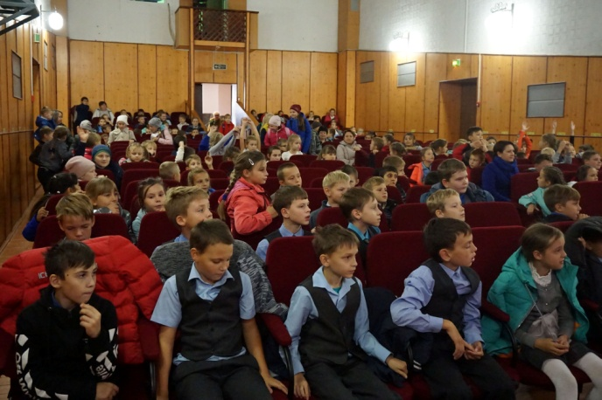
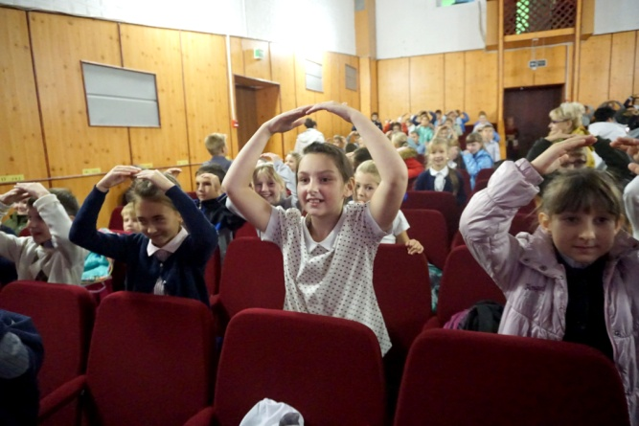
Зрители вместе с ведущими, девочкой Яной и мальчиком Артемом, отправились в сказочное путешествие в волшебную страну, где научили Бабу-Ягу правилам личной гигиены, напомнили Лешему о необходимости делать зарядку и вести здоровый образ жизни, зарядили позитивом Царевну Несмеяну и с помощью правил здорового питания вылечили Кащея Бессмертного от зубной боли.
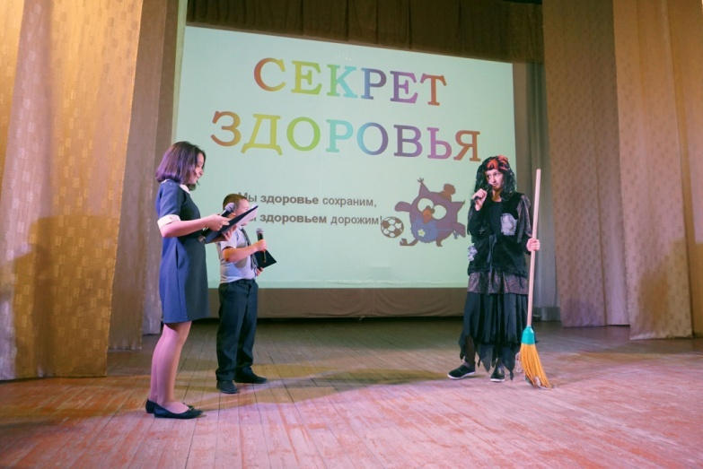

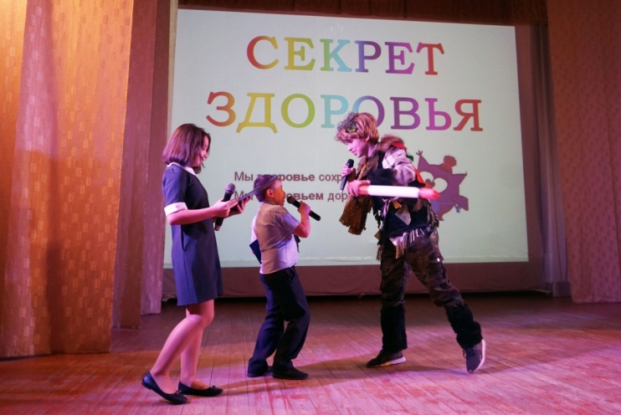
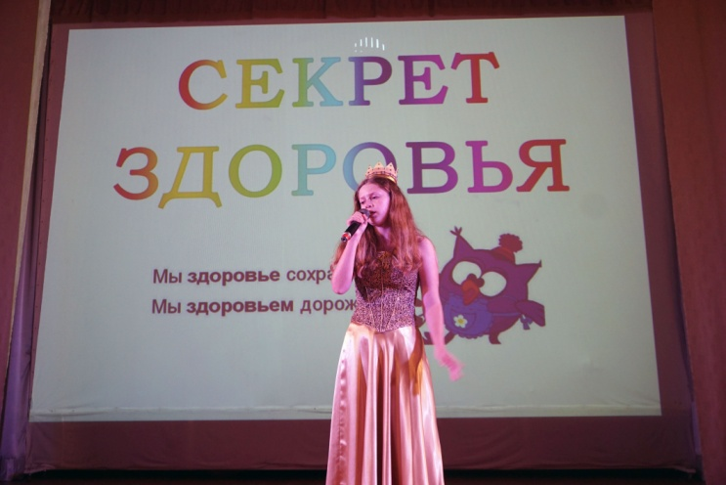
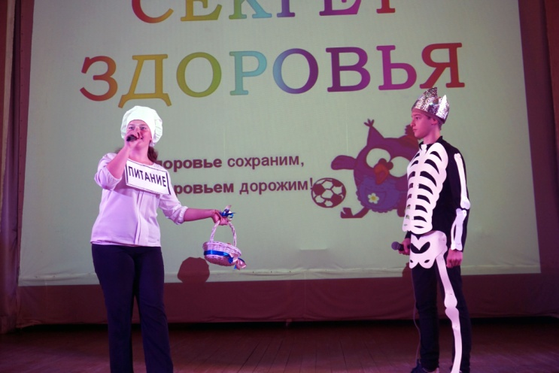
Цель нашего мероприятия – знакомство и приобщение детей к здоровому образу жизни, развитие интереса и бережного отношения к собственному здоровью. Надеемся, что мероприятия такой тематики, да ещё и с костюмированными героями и демонстрацией тематических мультфильмов надолго останутся в памяти наших зрителей.

